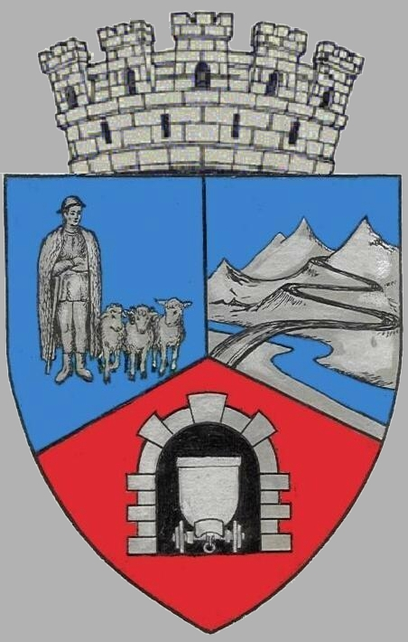
JUDEŢUL HUNEDOARA
C CONSILIUL LOCAL VULCAN

HOTĂRÂRE NR. 37 / 2017
privind suplimentarea numărului de burse aprobate pentru elevii de la Şcoala Gimnazială nr. 5

CONSILIUL LOCAL AL MUNICIPIULUI VULCAN,
Analizând expunerea de motive a primarului municipiului Vulcan înregistrată sub nr. 37/9612/11.04.2017 prin care se propune suplimentarea numărului de burse aprobate pentru elevii de la Şcoala Gimnazială nr. 5, prin Hotărârea Consiliului Local Vulcan nr. 129 /2016 privind aprobarea numărului de burse precum şi a cuantumului acestora pentru elevii din învăţământul preuniversitar de stat pentru anul şcolar 2016-2017;
Văzând Proiectul de hotărâre nr. 37/9613/2017, raportul Direcţiei economice din cadrul aparatului de specialitate al Primarului Municipiului Vulcan înregistrat sub nr. 39/9614/2017, precum şi avizul comisiei de specialitate „Activităţi economico-financiare şi de agricultură ”, înregistrat sub nr. 42/9615/2017, de pe lângă Consiliul local,
Având în vedere adresa înregistrată la Primăria mun. Vulcan sub nr. 15782/2016, transmisă de către Colegiul tehnic ,, Mihai Viteazu ’’Vulcan;
Ținând cont de Hotărârea Consiliului Local Vulcan nr. 129 /2016 privind aprobarea numărului de burse precum şi a cuantumului acestora pentru elevii din învăţământul preuniversitar de stat pentru anul şcolar 2016-2017;
În conformitate cu prevederile art. 82, alin. (1) şi alin. (2) , art. 105, alin. (2), lit. „d” din Legea nr. 1/2011 a educaţiei naţionale şi ale art. 1-5 din Anexa la Ordinul M.E.C.T.S nr. 5576/2011 privind aprobarea Criteriilor generale de acordare a burselor elevilor din învăţământul preuniversitar de stat,
În temeiul art. 36, alin.(6), lit.”a” şi art. 45 alin.(2) din Legea administraţiei publice locale nr.215/2001, republicată, cu modificările şi completările ulterioare,

HOTĂRĂŞTE:

Art.1 Se aprobă suplimentarea numărului de burse prevăzute la Art. 1 , Pct. 3 din Hotărârea Consiliului Local Vulcan nr. 129 /2016 pentru elevii de la Şcoala Gimnazială nr. 5, cu 2 burse de merit.
Art.2 Celelalte prevederi din Hotărârea Consiliului Local Vulcan nr. 129 /2016 privind aprobarea numărului de burse precum şi a cuantumului acestora pentru elevii din învăţământul preuniversitar de stat pentru anul şcolar 2016-2017, rămân nemodificate.
Art.3 Împotriva prevederilor prezentei hotărâri se poate face contestaţie în conformitate cu prevederile Legii nr. 554/2004 privind contenciosul administrativ, cu modificările şi completările ulterioare.
Art.4 Prezenta hotărâre se va comunica Instituţiei Prefectului - Judeţul Hunedoara, Administraţia Judeţeană a Finanţelor publice Hunedoara - Deva, Direcţiei economice, Şcolii Gimnaziale nr. 5 şi se aduce la cunoştinţă publică.

VULCAN, 28.04.2017
PREŞEDINTE DE ŞEDINŢĂ: CONTRASEMNEAZĂ : SECRETAR Consilier Petculescu Petre Dan Jr. Peter Rodica

Prezenta hotărâre a fost adoptată prin vot liber exprimat , fiind exprimate 18 voturi „pentru”

